Министерство науки и высшего образования Российской Федерации
Федеральное государственное автономное образовательное учреждение высшего образования
«Национальный исследовательский университет ИТМО»

Факультет Программной инженерии и компьютерной техники

Лабораторная работа №1
по дисциплине «Основы программной инженерии»
Вариант: 66352357

Преподаватель:
Воронина Дарья Сергеевна

Выполнил:
Петров Вячеслав Маркович
Группа: Р3208

Санкт-Петербург, 2025
Оглавление
Текст задания 3
1. Introduction (Введение) 4
1.1 Purpose 4
1.2 Scope (Область применения) 4
1.3 Definitions, Acronyms and Abbreviations (Определения и аббревиатуры) 4
1.4 References (Ссылки) 5
1.5 Overview (Обзор документа) 6
2. Overall Description (Общее описание) 6
2.1 Product functions (Функциональность продукта) 6
2.2 User characteristics (Описание пользователей) 6
2.3 Assumptions and dependencies (Влияющие факторы и зависимости) 7
2.4 Сonstraints (Ограничения) 7
3. Specific Requirements (Спецификация требований) 8
3.1 Functionality (Функциональные требования) 8
3.2 Usability (Требования к удобству использования) 10
3.3 Reliability (Требования к надежности) 11
3.4 Performance (Требования к производительности) 11
3.5 Design Constraints (Ограничения разработки) 12
3.6 Interfaces (Интерфейсы) 12
3.6.1 User Interfaces (Пользовательские интерфейсы) 12
3.6.2 Hardware Interfaces (Аппаратные интерфейсы) 13
3.6.3 Software Interfaces (Программные интерфейсы) 14
3.6.4 Communications Interfaces (Сетевые интерфейсы) 14
3.7 Licensing Requirements (Требования к лицензированию) 14
Риски 14
Требования и их атрибуты 15
Преценденты использования 17
Use Case диаграммы 27
Вывод 28

Текст задания
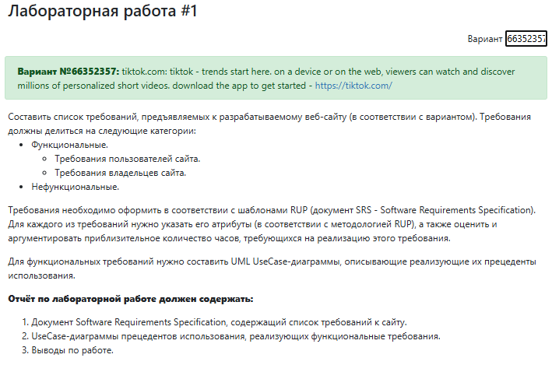

SOFTWARE REQUIREMENTS SPECIFICATION (Спецификация требований к продукту)

1. Introduction (Введение)

1.1 Purpose
Цель этого документа – формулирование функциональных и нефункциональных требований, описание прецедентов, а также выделение эктеров, требующихся для разработки системы. Документ можно рассматривать как соглашение между заказчиком и исполнителем о продукте, который должен быть разработан.

1.2 Scope (Область применения)
Документ относится к разрабатываемому веб-сайту https://tiktok.com/ – социальному веб-сайту для потоковой передачи коротких видео. Описанная в этом документе система позволит пользователям использовать сайт для просмотра, оценивания и публикации видеороликов.

Definitions, Acronyms and Abbreviations (Определения и аббревиатуры)
- TikTok – название обозреваемого веб-сайта https://tiktok.com/.
- Видеоролик (Видео, Video) – электронная технология записи, обработки, передачи, хранения и воспроизведения подвижного изображения (визуальной и аудиовизуальной информации), представленной в форме цифрового потока видеоданных, хранимая, обрабатываемая и воспроизводимая на TikTok.
- Профиль (Profile) – профиль в TikTok является домашней страницей для аккаунта пользователя и необходим для загрузки видео, изменения настроек, просмотра аналитики.
- Подписка (Subscribe) – это функция в TikTok, которая уведомляет субъекта подписки в случае определенных действий объекта подписки (выкладывание нового видео, выход в прямой эфир и т.д.). Как только пользователь подпишется на автора, все новые видео, опубликованные в профиле, будут отображаться в его ленте рекомендаций и подписок.
- TikTok Premium – платный сервис по подписке для TikTok. Персональные значки и стикеры.
- Спам - нежелательные комментарии, содержащие рекламу или ссылки на вредоносные сайты.
- API – Application Programming Interface – Интерфейс программного приложения
- TCP/IP - сетевая модель передачи данных, представленных в цифровом виде.
- HTML – Hypertext Markup language – стандартизованный язык гипертекстовой разметки документов для просмотра веб-страниц в браузере
- CSS – Cascading Style Sheets – формальный язык описания внешнего вида документа, написанного с использованием языка разметки.
- JavaScript – язык для программного доступа к объектам приложений.
- HTTP – HyperText Transfer Protocol – сетевой протокол прикладного уровня.
- HTTPS – Hypertext Transfer Protocol Secure – расширение протокола HTTP для поддержки шифрования в целях повышения безопасности.
- Linux – семейство Unix-подобных операционных систем на базе ядра Linux.
- Apache – Apache HTTP Server – свободный кроссплатформенный веб-сервер.
- MySQL – свободная реляционная система управления базами данных.
- Python – высокоуровневый язык программирования общего назначения.
- CDN – Content Delivery Network – географически распределённая сетевая инфраструктура, способствующая увеличению скорости загрузки интернет-пользователями аудио-, видео-, программного и других видов цифрового содержимого в точках присутствия сети CDN.
- RPS – Requests Per Second – количество HTTP запросов к веб-сайту за одну секунду.
- UML – Unified Modeling Language – Язык графического описания для объектного моделирования в области разработки программного обеспечения, для моделирования бизнес-процессов, системного проектирования и отображения организационных структур.
- Use Case Diagram – диаграмма вариантов использования. Диаграмма, отражающая отношения между актерами и прецедентами и являющаяся составной частью модели прецедентов, позволяющей описать систему на концептуальном уровне.
- Frontend – презентационная часть информационной или программной системы, её пользовательский интерфейс и связанные с ним компоненты.
- Backend – это внутренняя часть продукта, которая находится на сервере и скрыта от пользователей.

1.4 References (Ссылки)
- Разрабатываемый веб-сайт – https://tiktok.com/
- Документация для разработчиков – https://developers.tiktok.com/doc/overview.
- Правила сообщества TikTok – https://www.tiktok.com/community-guidelines/ru/overview.
- Пример канала на видеохостинге TikTok (накопил 1050 подписчиков) – https://www.tiktok.com/@_slava_marlow_
- GDPR (General Data Protection Regulation):
https://gdpr-text.com/ru/
Официальный текст Общего регламента по защите данных (GDPR) на русском языке.
- CCPA (California Consumer Privacy Act):
https://oag.ca.gov/privacy/ccpa
Официальный текст Закона Калифорнии о защите прав потребителей (CCPA).
- WAI (Web Accessibility Initiative):
https://www.w3.org/TR/wai-aria/
Официальный текст инициативы организации W3C (World Wide Web Consortium), занимающаяся разработкой руководств, технических спецификаций, образовательных ресурсов и инструментов для повышения доступности веб-контента для людей с ограниченными возможностями.
- WCAG (Web Content Accessibility Guidelines):
https://www.wcag.com/
Набор международных рекомендаций по обеспечению доступности веб-контента для людей с ограниченными возможностями.

1.5 Overview (Обзор документа)
Данный документ состоит из следующих разделов:
- Overall Description – общее описание системы.
- Specific Requirements – детальное описание функциональных требований системы, требований к удобству использования, надежности, производительности и лицензированию, интерфейсов взаимодействия с внешними системами.

2. Overall Description (Общее описание)

2.1 Product functions (Функциональность продукта)
Разрабатываемая система должна предоставлять пользователям возможность просматривать и искать короткие видеоролики, делиться видеороликами в социальных сетях и на других площадках, комментировать видеоролики, просматривать популярные видеоролики. Для зарегистрированных пользователей должны быть доступно комментирование видеороликов, оценивание и публикация видеороликов.

2.2 User characteristics (Описание пользователей)
Система должна поддерживать три класса пользователей:
- Неавторизованный пользователь. Имеет доступ к просмотру видеороликов на ресурсе, а также к комментариям, оценкам, количеству репостов и просмотров и информации, сколько людей добавило видеоролик в избранное, может просматривать профили, делиться видеороликами в социальных сетях и на других площадках, скачивать видеоролики, управлять настройками просмотра (изменение громкости, скорости видео, приостановка, включение субтитров, добавление автоматической прокрутки, включение плавающего видеоплеера), осуществлять поиск по названию ролика или канала. Кроме того, регистрироваться на сайте, читать информацию о сайте и просматривать ленту рекомендованных видеороликов, а также подавать жалобы на действия пользователей, нарушающие правила сайта.
- Авторизованный пользователь – пользователь, прошедший регистрацию. Имеет все полномочия неавторизованного пользователя, а также имеет возможность публиковать свои видео, оставлять комментарии на видео от других авторов, подписываться на профили, оценивать видеоролики и комментарии (ставить лайки), добавлять ролики в избранное, использовать TikTok Premium, настраивать свой профиль, управлять уведомлениями.
- Модератор. Имеет права на удаление комментариев (оскорбительные, спамовые и т.д.), блокировку профиля, мониторинг активности. Также администратор может просматривать, отвечать на обращения пользователей и сотрудничать с создателями контента, проверять потенциально недопустимые сообщения, включать и выключать чат на трансляции, останавливать трансляцию, применять к видео возрастные ограничения.

2.3 Assumptions and dependencies (Влияющие факторы и зависимости)
- Обмен данными между клиентом и сервером происходит посредством протокола HTTP.
- Система предполагает, что пользователи имеют доступ к браузеру с интернет-соединением (более 500 Кбит/с) и могут создавать и управлять учетными записями с использованием электронной почты.
- Сайт также зависит от доступности и стабильности сторонних сервисов, таких как обработка платежей и доставка электронной почты.
- Сайт предполагает, что пользователи прочитали и согласились с условиями использования, политикой конфиденциальности и политикой возврата до совершения покупки.
- Сайт предполагает, что пользователи имеют базовые знания работы в браузере и умеет пользоваться компьютером или смартфоном.

2.4 Сonstraints (Ограничения)
- Технические ограничения
Максимальный размер загружаемого видео – для пользователей iOS – 287,6 Мб, для остальных систем – 72 Мб.
- Юридические ограничения и соответствие стандартам:
Строгое соответствие законодательству о защите персональных данных (GDPR, CCPA и др.) в разных юрисдикциях. Соблюдение политики конфиденциальности данных пользователей. Приложение должно безопасно хранить конфиденциальные данные пользователей и запрещать несанкционированный доступ к данным.
- Операционные ограничения:
На сайте невозможно авторизироваться без наличия браузера, поддерживающего JavaScript.

3. Specific Requirements (Спецификация требований)

3.1 Functionality (Функциональные требования)
3.1.1 Система должна предоставлять всем пользователям возможность просмотра видеороликов и профилей их авторов.
3.1.2 Система должна предоставлять всем пользователям возможность просмотра комментариев видеороликов, их оценок и ответов.
3.1.3 Система должна предоставлять всем пользователям возможность изменять громкость видеоролика.
3.1.4 Система должна предоставлять всем пользователям возможность поставить видеоролик на паузу, ускорить видео.
3.1.5 Система должна предоставлять всем пользователям возможность перейти к следующему/предыдущему видеоролику в списке рекомендованных со страницы плеера или в профиле автора при помощи «свайпа» вверх/вниз или по нажатию соответствующих кнопок в интерфейсе.
3.1.6 Система должна предоставлять всем пользователям возможность включения и выключения субтитров.
3.1.7 Система должна предоставлять всем пользователям возможность включения мини-проигрывателя.
3.1.8 Система должна предоставлять всем пользователям возможность включать и отключать автоматическую прокрутку.
3.1.9 Система должна предоставлять всем пользователям возможность изменять скорость воспроизведения видеоролика в 2 раза.
3.1.10 Система должна предоставлять всем пользователям возможность читать описание к видеороликам.
3.1.11 Система должна предоставлять авторизированным пользователям персонализированный контент на основе их предпочтений и поведения на платформе.
3.1.12 Система должна предоставлять авторизированным пользователям возможность проводить прямые трансляций.
3.1.13 Система должна предоставлять авторизированным пользователям возможность подписаться на автора со страниц профиля и видеоплеера в ленте рекомендаций, пользователи должны получать уведомления о новых видеороликах, комментариях, подписках и других событиях на платформе через мобильные устройства.
3.1.14 Система должна предоставлять авторизированным пользователям возможность отписаться от автора со страницы профиля.
3.1.15 Система должна предоставлять авторизированным пользователям возможность комментирования видеороликов.
3.1.16 Система должна предоставлять авторизированным пользователям возможность отвечать на комментарии к видеоролику.
3.1.17 Система должна предоставлять авторизированным пользователям возможность написания комментариев к видеороликам.
3.1.18 Система должна предоставлять всем пользователям возможность просмотра количества оценок (лайков) и просмотров видеороликов.
3.1.19 Система должна предоставлять авторизированным пользователям возможность оценивать видеоролики авторизованным пользователям.
3.1.20 Система должна предоставлять авторизированным пользователям возможность оценивать комментарии.
3.1.21 Система должна предоставлять всем пользователям возможность одним нажатием перейти к профилю пользователя, выложившего видеоролик и посмотреть количество его подписчиков, из видеоплеера.
3.1.22 Система должна предоставлять всем пользователям возможность поиска видеороликов и каналов по названию и хэштегам.
3.1.23 Система должна предоставлять авторизированным пользователям возможность просмотра истории поиска.
3.1.24 Система должна предоставлять авторизированным пользователям возможность просматривать историю оценённых видеороликов.
3.1.25 Система должна предоставлять авторизированным пользователям возможность получать уведомления о новых видео из подписок.
3.1.26 Система должна предоставлять авторизированным пользователям возможность изменять настройки уведомлений.
3.1.27 Система должна предоставлять авторизированным пользователям возможность подписаться на сервис TikTok Premium, используя подключённый платежный профиль для приема оплаты.
3.1.28 Система должна предоставлять неавторизированному пользователю возможность создать аккаунт на сайте и авторизироваться под ним.
3.1.29 Система должна предоставлять авторизированным пользователям возможность выкладывать собственные видеоролики в свой профиль.
3.1.30 Система должна предоставлять авторизированным пользователям возможность управления профилем, пользователи должны иметь возможность редактировать свой профиль, изменять настройки конфиденциальности и управлять своими подписками.
3.1.31 Система должна предоставлять авторизированным пользователям возможность монетизации контента через встроенную систему пожертвований от других авторизованных пользователей.
3.1.32 Система должна предоставлять авторизированным пользователям возможность удалять выложенные ими видео и комментарии.
3.1.33 Система должна обеспечивать защиту авторских прав, предоставляя всем пользователям инструменты для обнаружения и удаления незаконного контента, нарушающего авторские права.
3.1.34 Система должна предоставлять авторизированным пользователям, имеющим более 10000 подписчиков и 10000 просмотров видео за месяц, возможность вступления в партнерские программы, которые позволяют им получать дополнительные преимущества, поддержку и инструменты для развития своего канала.
3.1.35 Система должна предоставлять всем пользователям возможность поделиться видеороликом в социальных сетях и на других площадках (ВКонтакте, Telegram, Facebook, WhatsApp, ОК, электронная почта).
3.1.36 Система должна предоставлять авторизированным пользователям возможность общения со службой поддержки через чат внутри приложения или официальную почту.
3.1.37 Система должна предоставлять всем пользователям возможность просмотра информации о сайте.
3.1.38 Система должна предоставлять авторизированным пользователям доступ к инструментам аналитики, позволяющим отслеживать статистику просмотров, лайков, комментариев и других метрик для оптимизации своего контента.
3.1.39 Система должна предоставлять всем пользователям возможность локализации, а также поддерживать субтитры.
3.1.40 Система должна предоставлять администратору возможность добавления и удаления видеороликов.
3.1.41 Система должна предоставлять администратору возможность добавления и удаления комментариев к видеороликам, ограничению доступности видеороликов по возрастному ограничению.
3.1.42 Система должна предоставлять администратору возможность блокировать пользователей.
3.1.43 Система должна предоставлять администратору возможность просмотреть статистику сайта.
3.1.44 Система должна предоставлять администратору возможность добавления и изменения справочной и контактной информации о сайте.
3.1.45 Система должна предоставлять администратору возможность отвечать на обращения пользователей.
3.1.46 Система должна предоставлять всем пользователям возможность восстановить пароль при наличии логина, под которым он ранее уже регистрировался.

3.2 Usability (Требования к удобству использования)
3.2.1. Система должна иметь адаптивный дизайн, который позволяет корректно отображаться на различных устройствах и экранах, включая мобильные устройства, мониторы персонального компьютера, ноутбук, чтобы обеспечить максимальную доступность для пользователей. Поддержка всех разрешений экрана пользователя (для телефонов: 360x640, 375х667, 414х896, 360х780, 360х760, 375х812, 360х720, 414х736, 412х846, 412х892, для компьютеров: 1366х768, 1920х1080, 1536х864, 1440х900, 1280х720, 1600х900, 1280х800, 1280х1024, 1024х768, 768х1024).
3.2.2 Система должна отображать сайт с полностью работающим функционалом и без нарушения дизайна в современных популярных браузерах: Chrome 79+, Safari 11+, Mozilla 70+, Яндекс Браузер 21+.
3.2.3 В системе должны быть реализована удобная навигация, которая позволяет пользователям быстро (менее 20 секунд на визуальный поиск пути к нужному элементу через виджеты интерфейса) находить нужную информацию.
3.2.4. Система должна иметь понятный и простой интерфейс: глубина дерева переходов по сайту не должна превышать 10.
3.2.5 В системе должна быть документация.
3.2.6 Главные разделы сайта должны быть вынесены в навигационную панель (Поиск, Рекомендованное, Смотреть, Подписки, Загрузить, Профиль, Ещё).
3.2.7 Система должна обеспечивать доступность сайта для людей с ограниченными возможностями, в соответствии с рекомендациями WAI (Web Accessibility Initiative) и WCAG (Web Content Accessibility Guidelines). Это включает в себя разработку с учетом навигации с помощью клавиатуры, альтернативных текстов для изображений, достаточного контраста текста и фона и других аспектов, делающих сайт доступным для как можно более широкой аудитории.
3.2.8 Система должна иметь возможность интеграции с внешними сервисами и API, такими как социальные сети, системы оплаты, аналитические инструменты и другие внешние сервисы, используя соответствующие технологии.

3.3 Reliability (Требования к надежности)
3.3.1 Доступность система должна составлять не менее 99.995% (время простоя – 26 минут 30 секунд в год) из-за огромной пользовательской базы.
3.3.2 Среднее время возобновления работы системы должно не превышать 10 минут. В случае возникновения критического сбоя в системе необходимо возобновить его работу в течение 1 часа.
3.3.3 Систему должна иметь возможность продолжать работу даже при отказе отдельных компонентов.
3.3.4 Система должна обеспечивать безопасность, используя методы защиты от DDoS и прочих атак.
3.3.5 Приложение должно регулярно совершать резервное копирование во избежание потери данных пользователей.

3.4 Performance (Требования к производительности)
3.4.1 Система должна обеспечивать обработку до 500000 запросов в секунду, что является максимальным количеством.
3.4.2 Система должна гарантировать высокую доступность: в 95% случаев запросов максимальное время ответа от сервера не должно превышать 1 секунды, в остальных случаях максимальное время ответа – 3 секунды.
3.4.3 Система должна обеспечивать пропускную способность до 30000 ГБ/сек, которая является максимальной.
3.4.4 Система должна обеспечивать оптимизацию производительности базы данных, используя кеширование для снижения нагрузки.
3.4.5 Система должна использовать CDN (сеть доставки контента).
3.4.6 Система должна поддерживать горизонтальное масштабирование для обработки до 500 миллионов активных пользователей в день, что является максимальным количеством.
3.4.7 Система должна иметь возможность для мониторинга и анализа производительности, за счёт логирования.
3.4.8 Система должна выполнять поисковые запросы по контенту со средним временем ответа (усредненным за один час) не более 1 секунды.

3.5 Design Constraints (Ограничения разработки)
3.5.1 Система должна работать на серверах под управлением Linux (дистрибутив Ubuntu Server 24.04 LTS и выше).
3.5.2 Система должна реализовывать уровень фронтенда при помощи HTML (версия 5.2 и выше), CSS (версия 3 и выше), JavaScript (ES2023 и выше).
3.5.3 Система должна реализовывать основные сервисы на Java Spring (версия 6.1.5 и выше), Python (версия 3.10 и выше) или C (версия C99, C11, C95). В качестве базы данных использовать PostgreSQL (версия 16.2 и выше).

3.6 Interfaces (Интерфейсы)

3.6.1 User Interfaces (Пользовательские интерфейсы)
Пользовательский интерфейс должен предоставляться в виде веб-страниц, доступных через стандартные веб-браузеры. Для создания пользовательского интерфейса используются HTML для структурирования контента, CSS для оформления и JavaScript для интерактивности.

На рисунке 1 показана страница для авторизации и регистрации. Имеется возможность авторизации через QR-код, по номеру телефона, ВКонтакте, Google, Facebook и т.д. В нижней части находится кнопка, ведущая на регистрацию пользователя.
На рисунке 2 показана лента рекомендаций. Слева находится панель навигации, позволяющая переходить на другие страницы. В центре экрана находится видеоплеер, имеющий кнопки для оценки видеоролика, открытия комментариев, добавление в избранное. Также можно поделиться роликом в социальных сетях. Также справа находятся кнопки для перехода к следующему/предыдущему ролику.

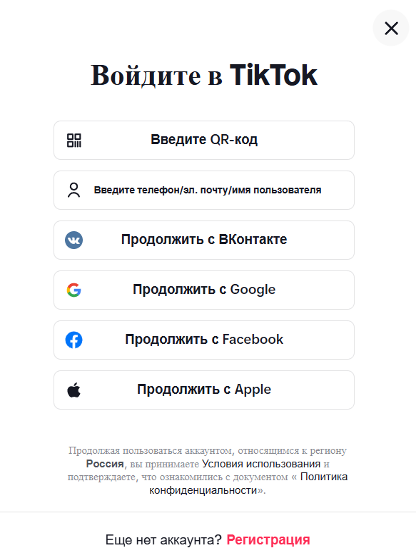
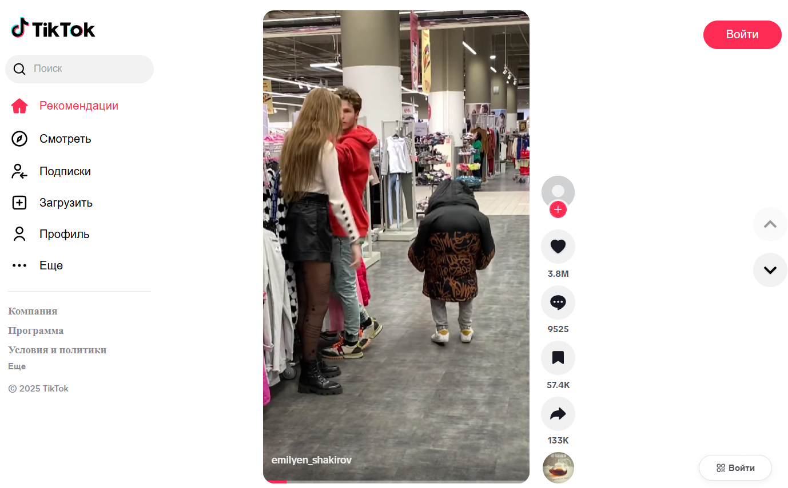
Рисунок 1 - Страница регистрации и авторизации
Рисунок 2 – Страница с лентой рекомендаций
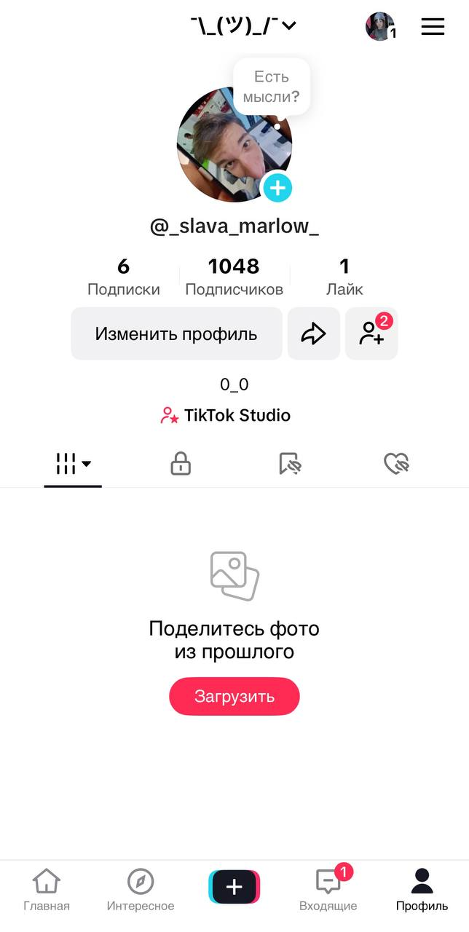
На рисунке 3 показана страница профиля. В нижней части находится навигация. В верхней части – функции относящиеся непосредственно к работе с профилем: изменение профиля, ссылки на страницы для просмотра всех моих подписчиков и всех моих подписок. В самом верху находится меню, которое позволяет перейти к детальным настройкам приложения – настройка уведомлений, платежного профиля и т.д. Также посередине страницы находится ссылка на TikTok Studio, позволяющее увидеть статистику выложенных видеороликов. Кроме того, можно перейти к избранным, последним оценённым видеороликам.

Рисунок 3 - Страница профиля

3.6.2 Hardware Interfaces (Аппаратные интерфейсы)
Серверная инфраструктура TikTok должна использовать стандартные сетевые интерфейсы (Ethernet, оптоволокно) для подключения к Интернету.

3.6.3 Software Interfaces (Программные интерфейсы)
Для обеспечения работы программных интерфейсов на сайте необходимо использовать соответствующие технологии, такие как RESTful API, JSON и другие. API должен поддерживать стандартные методы HTTP, такие как GET, POST, PUT и DELETE, а также обеспечивать возможность передачи параметров и данных в формате JSON или XML.
Система должна использовать API социальных сетей (ВК, Telegram, WhatsApp) для интеграции функции “Поделиться”.

3.6.4 Communications Interfaces (Сетевые интерфейсы)
Клиентские приложения TikTok должны поддерживать подключение к Интернету через различные сетевые интерфейсы: Wi-Fi, мобильные сети (3G/4G/5G), Ethernet.
Серверная часть системы должна использовать стандартные сетевые протоколы (TCP/IP, HTTP/HTTPS, WebSocket) для организации взаимодействия между компонентами.

3.7 Licensing Requirements (Требования к лицензированию)
3.7.1 Система должна использовать закрытую лицензию, то есть не разрешается использование исходного кода программы.

Риски
BR (бизнес-риски):
- Конкуренция со стороны других веб сайтов потоковой передачи коротких видео (YouTube Shorts, Instagram Reals, Likee и прочие).
- Снижение темпов роста аудитории TikTok из-за законодательных ограничений в отдельных регионах.
RR (ресурсные риски):
- Нехватка квалифицированных специалистов в области разработки и поддержки мобильных приложений.
- Увеличение расходов на масштабирование серверной инфраструктуры при росте аудитории.
- Задержки в разработке и внедрении новых функций из-за сложности интеграции.
TR (технические риски):
- Уязвимости в системах безопасности, ведущие к утечке данных пользователей.
- Сбои в работе серверов и сетевой инфраструктуры, приводящие к недоступности сервисов.
- Ошибки в алгоритмах шифрования, синхронизации и обработки данных.
PR (политические риски):
- Изменение законодательных требований к хранению и обработке персональных данных.
- Репутационные потери из-за неправильных управленческих решений.
FR (форс-мажорные риски):
- Широкомасштабные сбои в работе интернет-провайдеров.
Риск | Описание | Оценка вероятности | Оценка ущерба (руб/день)
BR1 | Конкуренция со стороны других веб сайтов потоковой передачи коротких видео (YouTube Shorts, Instagram Reals, Likee и прочие). | 0,5 | 10 000 000
BR2 | Снижение темпов роста аудитории TikTok из-за законодательных ограничений в отдельных регионах | 0,4 | 7 000 000
RR1 | Нехватка квалифицированных специалистов в области разработки и поддержки мобильных приложений | 0,3 | 5 000 000
RR2 | Увеличение расходов на масштабирование серверной инфраструктуры при росте аудитории | 0,45 | 6 000 000
RR3 | Задержки в разработке и внедрении новых функций из-за сложности интеграции | 0,25 | 2 500 000
TR1 | Уязвимости в системах безопасности, ведущие к утечке данных пользователей | 0,15 | 30 000 000
TR2 | Сбои в работе серверов и сетевой инфраструктуры, приводящие к недоступности сервисов | 0,2 | 20 000 000
TR3 | Ошибки в алгоритмах шифрования, синхронизации и обработки данных | 0,15 | 15 000 000
PR1 | Изменение законодательных требований к хранению и обработке персональных данных | 0,3 | 12 000 000
PR2 | Репутационные потери из-за неправильных управленческих решений | 0,25 | 7 000 000
FR1 | Широкомасштабные сбои в работе интернет-провайдеров | 0,1 | 20 000 000

Требования и их атрибуты
№ требования | Приоритетность (MoSCoW) | Трудоемкость человеко-час | Риск | Стабильность
3.1.1 | Must | 200 | RR1, RR2, TR1, PR1 | Высокая
3.1.2 | Must | 50 | RR1, RR3, TR3 | Высокая
3.1.3 | Should | 10 | RR1, TR2 | Средняя
3.1.4 | Must | 30 | RR1 | Высокая
3.1.5 | Must | 50 | RR1, BR1, TR2 | Высокая
3.1.6 | Could | 30 | RR3 | Низкая
3.1.7 | Could | 60 | RR2 | Низкая
3.1.8 | Should | 50 | BR1, TR3 | Средняя
3.1.9 | Should | 80 | RR1 | Средняя
3.1.10 | Must | 100 | RR1, RR3 | Высокая
3.1.11 | Must | 150 | RR1, BR2 | Высокая
3.1.12 | Must | 180 | RR2, FR1, BR2 | Высокая
3.1.13 | Should | 80 | RR1 | Средняя
3.1.14 | Must | 20 | RR1 | Средняя
3.1.15 | Should | 60 | RR1, TR3 | Средняя
3.1.16 | Should | 70 | RR1, TR3 | Средняя
3.1.17 | Should | 85 | RR1, TR3 | Высокая
3.1.18 | Must | 50 | - | Высокая
3.1.19 | Must | 40 | - | Высокая
3.1.20 | Should | 30 | - | Средняя
3.1.21 | Should | 60 | RR1, RR3 | Средняя
3.1.22 | Must | 170 | RR3, BR1 | Средняя
3.1.23 | Should | 40 | RR3, BR1 | Низкая
3.1.24 | Should | 80 | RR1 | Средняя
3.1.25 | Could | 40 | RR2 | Средняя
3.1.26 | Should | 30 | RR1 | Средняя
3.1.27 | Could | 120 | RR1, TR1, PR1 | Средняя
3.1.28 | Must | 200 | RR1, BR1 | Высокая
3.1.29 | Must | 180 | RR3 | Высокая
3.1.30 | Should | 100 | TR1, RR1, PR1 | Средняя
3.1.31 | Must | 150 | RR3, RR1 | Средняя
3.1.32 | Should | 70 | RR1 | Средняя
3.1.33 | Should | 65 | BR2 | Высокая
3.1.34 | Could | 50 | RR1 | Низкая
3.1.35 | Could | 10 | BR1, RR1 | Высокая
3.1.36 | Should | 50 | RR2, PR2 | Высокая
3.1.37 | Should | 30 | - | Средняя
3.1.38 | Should | 85 | RR1, RR2 | Средняя
3.1.39 | Must | 90 | RR3 | Высокая
3.1.40 | Must | 60 | RR1, PR1 | Средняя
3.1.41 | Must | 40 | RR1, BR2 | Низкая
3.1.42 | Could | 30 | - | Средняя
3.1.43 | Could | 20 | - | Низкая
3.1.44 | Could | 20 | FR1 | Средняя
3.1.45 | Should | 40 | RR1, BR1, PR2 | Средняя
3.1.46 | Could | 35 | RR1, TR3 | Низкая

Преценденты использования

Прецедент: Просмотр видео
ID: 1
Краткое описание: Пользователь просматривает рекомендованный контент в TikTok
Главный актер: Незарегистрированный пользователь, Неавторизованный пользователь, Авторизованный пользователь
Предусловия: Пользователь находится на главной странице TikTok
Основной поток:
1. Пользователь выбирает видео, нажимая на его превью или заголовок.
2. Система открывает страницу видео.
3. Видео автоматически начинает воспроизводиться.
4. Пользователь может управлять воспроизведением (пауза, изменение громкости).
Альтернативный поток: если интернет-соединение прерывается, воспроизведение приостанавливается, и пользователю предлагается проверить соединение.
Если по техническим причинам видео не может быть загружено (например, из-за ошибки на сервере), пользователю отображается сообщение об ошибке с предложением попробовать просмотреть видео позже.
Постусловия: Пользователь успешно просмотрел видео или столкнулся с технической проблемой, предотвращающей просмотр.

Прецедент: Авторизация пользователя
ID: 2
Краткое описание: Пользователь авторизуется на платформе для доступа к дополнительным функциям
Главный актер: Неавторизованный пользователь
Предусловия: Пользователь находится на главной странице TikTok или на странице с видео
Основной поток:
1. Пользователь нажимает на кнопку входа в систему.
2. Система предлагает ввести электронную почту, использовать сервисы Google и другие способы авторизации.
3. Пользователь вводит данные для входа.
4. Система авторизует пользователя и предоставляет доступ к дополнительным функциям (например, подписке на авторов, комментированию видео).

Альтернативный поток: если данные введены некорректно, система информирует пользователя и предлагает ввести данные заново.
Если пользователь не помнит свой пароль, он может воспользоваться функцией восстановления пароля, следуя инструкциям системы.
Постусловия: Пользователь успешно авторизован на платформе или начал процесс восстановления пароля.

Прецедент: Модерация контента
ID: 3
Краткое описание: Модератор проверяет видео на соответствие правилам платформы
Главный актер: Модератор
Предусловия: Видео загружено на платформу.
Основной поток:
1. Модератор получает уведомление о необходимости проверки нового видео.
2. Модератор просматривает видео и описание к нему.
3. Если видео соответствует правилам платформы, модератор одобряет его публикацию.
4. Если видео нарушает правила, модератор блокирует видео и отправляет уведомление автору с указанием причины блокировки.

Альтернативный поток: если модератор сомневается в решении, он может запросить дополнительную проверку у других модераторов.
Если модератору требуются дополнительные разъяснения по контенту, он может связаться с автором видео перед принятием решения о его блокировке.
Постусловия: Видео оставлено без изменений, удалено или заблокировано с уведомлением автору о причинах такого решения.

Прецедент: Комментирование видео
ID: 4
Краткое описание: Пользователь оставляет комментарий под видео.
Главный актер: Авторизованный пользователь
Предусловия: Пользователь авторизован и просматривает видео.
Основной поток:
1. В поле для ввода пользователь набирает свой комментарий (справа от плеера).
2. Пользователь нажимает кнопку "Оставить комментарий".
3. Система публикует комментарий под видео.

Альтернативный поток: если комментарий содержит запрещенную информацию, система отклоняет его публикацию и уведомляет пользователя.
Если у пользователя ограничен доступ к комментированию (например, из-за предыдущих нарушений), он получает уведомление об этом ограничении.
Постусловия: Комментарий пользователя опубликован под видео или пользователь информирован о невозможности оставить комментарий.

Прецедент: Подписка на профиль
ID: 5
Краткое описание: Пользователь подписывается на профиль для получения уведомлений о новых видео.
Главный актер: Авторизованный пользователь
Предусловия: Пользователь авторизован и находится на странице автора или просматривает видео этого автора.
Основной поток:
1. Пользователь нажимает кнопку "Подписаться"
2. Система подписывает пользователя на канал.
3. При появлении новых видео пользователь получает уведомления.

Альтернативный поток: -
Постусловия: Пользователь подписан на автора

Прецедент: Загрузка видео
ID: 6
Краткое описание: Авторизованный пользователь загружает видео на свой канал.
Главный актер: Авторизованный пользователь
Предусловия: Пользователь авторизован и имеет канал на TikTok.
Основной поток:
1. Пользователь переходит в раздел "Загрузить видео".
2. Выбирает видеофайл на своем устройстве.
3. Заполняет информацию о видео (заголовок, описание, теги).
4. Выбирает настройки конфиденциальности и загружает видео.
5. Система обрабатывает и публикует видео на канале пользователя.

Альтернативный поток: если загружаемое видео нарушает правила платформы, загрузка отменяется, и пользователь получает уведомление.
Если размер загружаемого файла превышает установленный лимит, пользователю предлагается сократить видео или снизить его качество.
Постусловия: Видео опубликовано на канале пользователя или пользователь информирован о необходимости изменения файла для соответствия лимитам и правилам платформы.

Прецедент: Изменение настроек учетной записи
ID: 7
Краткое описание: Пользователь изменяет настройки своей учетной записи на TikTok.
Главный актер: Авторизованный пользователь
Предусловия: Пользователь авторизован на платформе.
Основной поток:
1. Пользователь заходит в раздел "Настройки" в своем профиле.
2. Пользователь выбирает раздел настроек, который хочет изменить (например, конфиденциальность, уведомления, язык).
3. Пользователь вносит желаемые изменения и сохраняет их.

Альтернативный поток: если система не может сохранить изменения (например, из-за сетевой ошибки), пользователю предлагается попробовать снова позже.
Если изменения настроек не могут быть сохранены из-за ошибки системы, пользователю предлагается повторить попытку позже.
Постусловия: Настройки учетной записи обновлены или пользователь уведомлен о временной невозможности их сохранения.

Прецедент: Просмотр аналитики канала
ID: 8
Краткое описание: Авторизованный пользователь просматривает статистику и аналитику своего канала.
Главный актер: Авторизованный пользователь
Предусловия: Пользователь авторизован и имеет свой канал на YouTube.
Основной поток:
1. Пользователь переходит в раздел "Аналитика" в настройках своего профиля.
2. Просматривает различные показатели: количество просмотров, подписчиков, среднее время просмотра, источники трафика и т.д.
3. Использует доступные фильтры для уточнения данных (например, период времени, тип контента).

Альтернативный поток: если данные аналитики временно недоступны из-за технических работ, пользователю предлагается проверить информацию позже.
Если для выбранного периода времени отсутствуют аналитические данные, пользователю отображается соответствующее уведомление с предложением выбрать другой временной интервал.
Постусловия: Пользователь получил доступ к аналитическим данным за доступный период или уведомлен о их отсутствии за выбранный период.

Прецедент: Жалоба на неподобающий контент
ID: 9
Краткое описание: Пользователь сообщает о видео или комментарии, нарушающих правила платформы.
Главный актер: Незарегистрированный или неавторизованный пользователь, Авторизованный пользователь
Предусловия: Пользователь находит контент, который, по его мнению, нарушает правила TikTok.
Основной поток:
1. Пользователь нажимает на кнопку "Пожаловаться" рядом с видео или комментарием.
2. Выбирает причину жалобы из предложенного списка.
3. При необходимости, добавляет комментарий к своей жалобе.
4. Отправляет жалобу.

Альтернативный поток: если пользователь случайно отправил жалобу, он не может отменить своё действие, но может связаться с поддержкой для уточнения.
Постусловия: Жалоба рассмотрена модераторами, а пользователь либо отозвал свою жалобу через поддержку, либо она была обработана согласно стандартному процессу.

Прецедент: Просмотр избранных видеороликов
ID: 10
Краткое описание: Пользователь просматривает свои избранные видеоролики в TikTok
Главный актер: Авторизованный пользователь
Предусловия: Пользователь авторизован в TikTok.
Основной поток:
1. Пользователь переходит в раздел "Избранное".
2. Просматривает список добавленных ранее видеороликов в избранное.
3. При желании удаляет отдельные видео из раздела избранных

Альтернативный поток: если попытка удалить видео из избранного не удаётся из-за технической ошибки, пользователю предлагается повторить попытку позже.
Постусловия: видеоролик(и) удалён(ны) из избранного или пользователь информирован о временной невозможности выполнить действие.

Прецедент: Управление уведомлениями
ID: 11
Краткое описание: Пользователь настраивает уведомления от авторов и платформы.
Главный актер: Авторизованный пользователь
Предусловия: Пользователь авторизован в TikTok и подписан на один или несколько каналов.
Основной поток:
1. Пользователь переходит в раздел настроек уведомлений.
2. Выбирает типы уведомлений, которые хочет получать, и способы их доставки (на email, в мобильном приложении).
3. Сохраняет изменения.

Альтернативный поток: если пользователь решает отписаться от всех уведомлений, он может отключить их полностью в настройках.
Если система не может обработать запрос на подписку или отписку от уведомлений из-за технической ошибки, пользователю предлагается попробовать изменить настройки уведомлений позже.
Постусловия: Настройки уведомлений пользователя обновлены в соответствии с его выбором или пользователь уведомлен о временной проблеме с изменением настроек.

Прецедент: Изменение темы интерфейса
ID: 12
Краткое описание: Пользователь переключает между светлой и тёмной темами интерфейса TikTok.
Главный актер: Авторизованный пользователь
Предусловия: Пользователь авторизован и находится на главной странице.
Основной поток:
1. Пользователь переходит в раздел "Ещё -> Тёмный режим" в настройках аккаунта.
2. Выбирает "Светлая" / "Тёмная" / "Автоматически" тема интерфейса из доступных опций.
3. Изменения применяются автоматически без перезагрузки страницы.

Альтернативный поток: -
Постусловия: Тема интерфейса изменена согласно выбору пользователя.

Прецедент: Обновление правил платформы
ID: 13
Краткое описание: Модератор участвует в обновлении и публикации новых правил платформы.
Главный актер: Модератор
Предусловия: Необходимость внесения изменений или дополнений в правила платформы.
Основной поток:
1. Новые положения вносят в существующие правила.
2. Оформляют изменения в официальном документе и публикуют обновлённые правила на платформе.
3. Информируют пользователей о нововведениях через уведомления и новостные обновления.

Альтернативный поток: -
Постусловия: Правила платформы обновлены и доведены до сведения пользователей, обеспечивая их соблюдение.

Прецедент: Активация подписки Premium
ID: 14
Краткое описание: Пользователь активирует подписку TikTok Premium для доступа к дополнительным функциям.
Главный актер: Пользователь (активирующий Premium подписку)
Предусловия: Пользователь зарегистрирован на платформе и желает получить расширенный доступ к функциям.
Основной поток:
1. Пользователь переходит в раздел подписки Premium на TikTok.
2. Изучает условия подписки и доступные тарифы.
3. Выбирает подходящий тариф и нажимает на кнопку подписаться.
4. Вводит платежные данные и подтверждает покупку.
5. Получает подтверждение активации подписки и начинает пользоваться премиальными функциями.

Альтернативный поток:
Если при обработке платежа происходит сбой на стороне платежной системы (например, из-за технического обслуживания), система TikTok отображает пользователю сообщение с просьбой повторить попытку позже.
Если пользователь решает отказаться от покупки подписки на этапе ввода платежных данных или перед подтверждением покупки, система должна позволить пользователю безопасно выйти из процесса оплаты, не сохраняя введенные платежные данные.
Постусловия:
Успешная активация подписки: Пользователь успешно активировал подписку TikTok Premium. Система обновляет статус учетной записи пользователя, отражая активацию подписки. Пользователь получает доступ ко всем премиальным функциям, указанным в его подписке.
Обновление пользовательского интерфейса: после активации подписки интерфейс TikTok для пользователя изменяется, чтобы отразить доступ к премиальным функциям. Это может включать изменение визуальных элементов, таких как иконки или сообщения, указывающие на статус Premium подписки.
Отправка подтверждения: Пользователь получает электронное письмо или уведомление в приложении с подтверждением активации подписки и кратким описанием премиальных функций, к которым он теперь имеет доступ.
Информирование о следующем платеже: Пользователь информируется о дате и сумме следующего платежа по подписке. Эта информация помогает пользователю управлять своими финансами и ожиданиями относительно продления подписки.
Доступ к настройкам подписки: В личном кабинете пользователя становится доступен раздел управления подпиской, где он может просмотреть текущий тариф, историю платежей, а также при необходимости изменить тарифный план или отменить подписку.
Обновление базы данных: Информация о новой подписке пользователя обновляется в базе данных платформы, что позволяет системе корректно управлять доступом к премиальным функциям и проводить финансовые операции.

Прецедент: Поиск видеороликов
ID: 15
Краткое описание: Пользователь ищет видеоролик в TikTok по ключевым словам
Главный актер: Незарегистрированный пользователь, Неавторизованный пользователь, Авторизованный пользователь
Предусловия: Пользователь находится на главной странице YouTube
Основной поток:
1. Пользователь нажимает на иконку поиска и переходит в окно поиска.
2. Пользователь вводит текст поиска – искомое название видеоролика.
3. Система предугадывает возможные продолжения текста поиска.
4. Пользователь выбирает из возможных продолжений или оставляет свой текст поиска и нажимает «Enter».
5. Система выдает пользователю наиболее релевантные видеоролики.
6. Пользователь переходит к просмотру видеороликов.

Альтернативный поток: если не найдено точного совпадению по результатам поиска, система выдает наиболее близкие по жанру и теме поиска видеоролики.
Постусловия: Пользователь успешно нашел искомый видеоролик или нашел близкие по теме видеоролики.

Прецедент: Публикация ссылки на видеоролик в социальных сетях
ID: 16
Краткое описание: Пользователь делится видеороликом в социальных сетях.
Главный актер: Незарегистрированный пользователь, Неавторизованный пользователь, Авторизованный пользователь
Предусловия: Пользователь находится на странице воспроизведения видеоролика.
Основной поток:
1. Пользователь нажимает на кнопку «Поделиться».
2. Пользователь выбирает социальную сеть, в которой хочет поделиться.
3. Пользователь нажимает «Отправить» и переходит в социальную сеть для уточнения объекта отправки.
4. После отправки пользователь возвращается на страницу воспроизведения видеоролика.
Альтернативный поток: если пользователь не нашел нужной социальной сети, от нажимает «Назад» и возвращается к просмотру видеоролика.
Если отправка не удалась из-за ошибки сторонней социальной сети, пользователь получает уведомление об этом.
Постусловия: Ссылка на видеоролик опубликована в сторонней социальной сети, либо пользователь получил уведомление о невозможности отправки.

Прецедент: Просмотр справочной информации
ID: 17
Краткое описание: Пользователь хочет больше узнать о TikTok.
Главный актер: Незарегистрированный пользователь, Неавторизованный пользователь, Авторизованный пользователь
Предусловия: Пользователь находится на главной странице сайта.
Основной поток:
1. Пользователь находит ссылку «Компания» и нажимает на нее, после чего находит ссылку «Информация» и нажимает её.
2. Пользователь переходит на страницу со справочной информацией.
3. После прочтения пользователь нажимает на логотип «TikTok» и возвращается на предыдущую страницу.
Альтернативный поток: если пользователь не нашел кнопки «Назад», то он переходит на главную страницу путем нажатия на логотип TikTok.
Постусловия: Пользователь прочитал доступную информацию о сайте.

Прецедент: Получение и ответ на обращения пользователей
ID: 18
Краткое описание: Получение сообщений и ответы на обращения пользователей.
Главный актер: Модератор
Предусловия: Модератор находится на вкладке «Обращения пользователей».
Основной поток:
1. Модератор просматривает обращения и отвечает на сообщения, по мере необходимости решая проблемы пользователя.
Альтернативный поток: -
Постусловия: Сообщения отправлены и доставлены пользователю.

Прецедент: Выход из аккаунта
ID: 19
Краткое описание: Пользователь выходит из аккаунта.
Главный актер: Авторизированный пользователь
Предусловия: Пользователь открыл окно «Профиль»
Основной поток:
1. Пользователь находит кнопку «Выйти» и нажимает на нее.
2. Пользователь выходит из аккаунта в TikTok.
Альтернативный поток: если пользователю не удается выйти из аккаунта по техническим причинам, он получает сообщение о причинах неполадок.
Постусловия: Авторизированный пользователь стал неавторизированным пользователем или получил сообщение об ошибке.

Use Case диаграммы
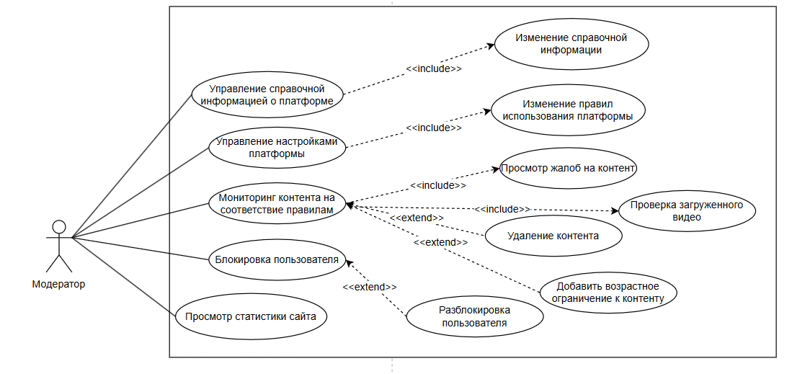

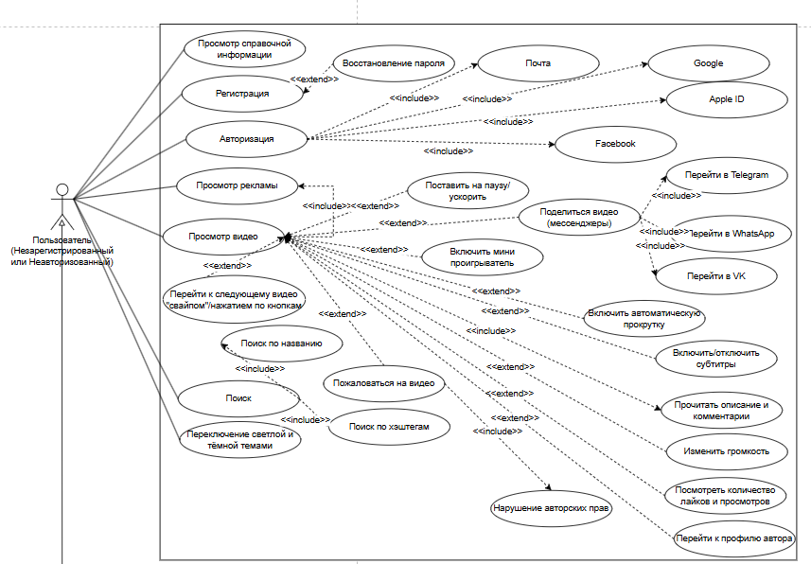

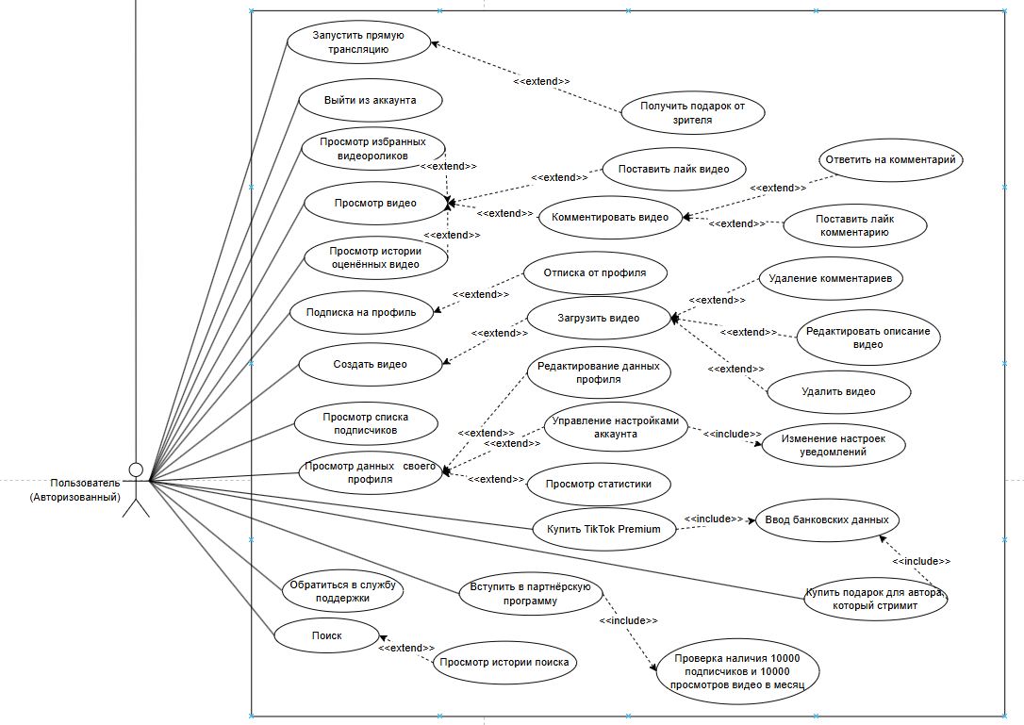

Вывод
В ходе выполнения работы я узнал про структуру SRS-документа, а также познакомился с методологией RUP. Создал список требований, предъявляемых к веб-сайту, для функциональных требований составил UML Use-Case - диаграммы, описывающие и реализующие их прецеденты использования.

